## **介绍**

这一部分可以使用市场上的成熟方案,MLX90614的设计. 淘宝上这个模块的价格是 40元左右.MLX90302在信号调节芯片中使用了先进的低噪音放大器，一枚 17-bit ADC 以及功能强大的 DSP 元件, 从而 实现高精确度温度测量. 计算并储存于 RAM 中的环境温度以及物体温度可实现 0.01 ˚C 的解析度的数据, 并且 它可通过双线标准 SMBus 输出获得 (0.02°C 解析度) 或者通过 10-bit PWM 输出获得

## **原理**

物体红外辐射能量的大小和波长的分布与其表面温度关系密切。因此,通过对物体自身红外辐射的测量，能准确地确定其表面温度，红外测温就是利用这一原理测量温度的。红外测温器由光学系统、光电探测器、信号放大器和信号处理及输出等部分组成。光学系统汇聚其视场内的目标红外辐射能量,视场的大小由测温仪的光学零件及其位置确定。红外能量聚焦在光电探测器.上并转变为相应的电信号。该信号经过放大器和信号处理电路，并按照仪器内的算法和目标发射率校正后转变为被测目标的温度值。

## **功能**

红外温度传感器可以检测环境中活物的位置，以及温度特别高的火源位置，可以实时检测。

**原理图**

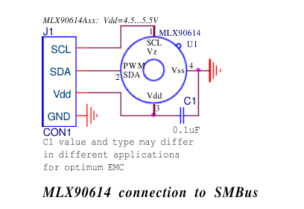

MLX90614红外测温模块支持I2C协议和SMBus协议。

产品特征：

体积小, 成本低  
方便集成  
宽温度范围出厂校准:  
-40…+125 °C 环境温度  
-70…+380 °C 物体温度.  
大温度范围内据有0.5°C 的高精确度.  
( 在0..+50°C 环境与物体温度之间)  
超高精确校准（医疗级别）  
0.02°C 测温解析度  
单感应或双感应区域  
支持 SMBus 输入输出标准  
兼容脉宽调制（PWM） 输出方式（）  
3V 与 5V 工作电压可供选择  
外加简易电路即可用于8 到16V 工作电压  
节能关断工作模式  
多种封装选择适用不同应用领域  
车用级别标准

**电气参数**

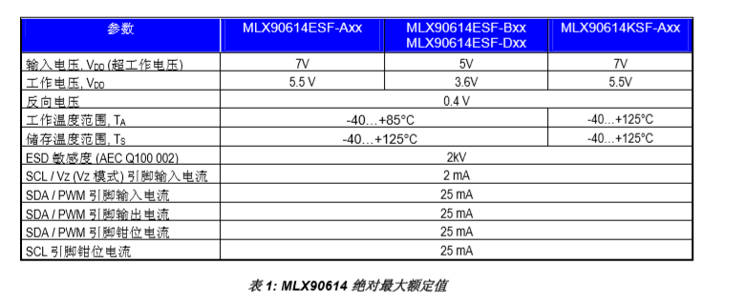

MLX90614 温度读数精确度

所有精确度特征都是在保证器件金属封装在热均衡的情况下. 并且, 所有精确度都只适用于感应器视野范围内只存在被测物体.

-